**Экстремальная анизотропия теплопроводности   
одностенных углеродных нанотрубок со структурой свитка-рулона**

***Заричняк Ю.П.1, Савватеева М.В.1, Алексеев Е.В.1, Ходунков В.П.2***

*Аспирант, 2 год обучения*

*1Национальный исследовательский университет ИТМО, образовательный центр «Энергоэффективные инженерные системы», Санкт-Петербург, Россия*

*2Всероссийский научно-исследовательский институт метрологии им Д.И. Менделеева, Санкт-Петербург, Россия*

*E-mail:* [*mashanyasav@mail.ru*](mailto:mashanyasav@mail.ru)

Представляется перспективным использование УНТ в качестве армирующего компонента в композиционных материалах, что наряду с высокими прочностными показателями, необходимыми для конструкционных материалов, позволит обеспечить высокую теплопроводность в устройствах микроэлектронной техники для обеспечения лучшего отвода тепла от тепловыделяющих элементов или обеспечения большей равномерности температурных полей монтажных плат. Применение нанотрубок   
в качестве проводящей добавки в литий-ионных батареях позволяет увеличить энергоёмкость источника тока. Возможно использование углеродных нанотрубок   
в аккумуляторах тепловой энергии – их добавление в системы с фазовым переходом увеличивает теплопроводность и температуропроводность теплоаккумулирующей композиции с фазовым переходом и ускоряет процессы поглощения (накопления) или отдачи тепловой энергии. Необходимым условием обеспечения высоких значений прочности и теплопроводности композитов является использование нанотрубок, длина которых равна или превосходит размеры устройств, куда они помещаются.

За два десятилетия со времен открытия нанотрубок развитие технологий их синтеза позволило создавать углеродные нанотрубки длиной в микрометры (1980–1990 гг.), миллиметры (1990–2000 гг.), сантиметры (2000–2005 гг.) [1] и десятки сантиметров (2009-2010 гг.) [2]. Для оценки возможности получения высокотеплопроводных композиционных материалов и элементов конструкций с использованием нанотрубок   
в качестве армирующего или высокотеплопроводного компонента необходимо знание теплопроводности нанотрубок как в продольном, так и в поперечном направлении.

Рассматривается модель углеродной нанотрубки со структурой свитка-рулона   
с толщиной стенки в один атом углерода (Рис. 1а).

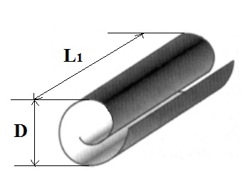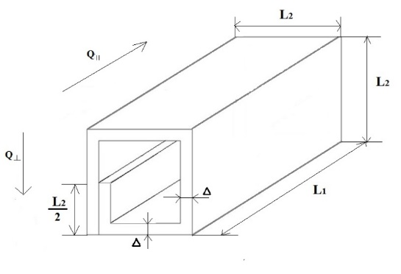

а) б)

Рис. 1. Моделирование структуры углеродной нанотрубки: а) изображение одностенной углеродной нанотрубки ОС УНТ с цилиндрической структурой свитка-рулона, где L1 – длина нанотрубки и D – её диаметр; б) – упрощенная модель с равной площадью квадратного поперечного сечения, где L1, L2 – длины сторон модели,   
Δ – толщина её стенки, а Q||, Q┴ – рассматриваемые направления теплового потока вдоль и поперёк оси нанотрубки.

В ходе исследования теплопроводности одностенных углеродных нанотрубок   
со структурой свитка-рулона предложена упрощённая модель (Рис. 1б) и методика расчёта, позволившая методами теории обобщённой проводимости [3, 4] получить прогнозные приближённые оценки абсолютных значений теплопроводности   
в продольном и поперечном направлениях относительно оси свертывания нанотрубки   
и анизотропии эффективной теплопроводности. Разработанный метод может служить основой для теоретической оценки теплопроводности дефектных и бездефектных нанотрубок разного диаметра ещё на стадии принятия решения о целесообразности использования нанотрубок со структурой свитка-рулона как армирующего, электропроводного или иного функционального компонента в композиционных материалах или конструкциях различного функционального назначения.

**Литература**

1. Xueshen Wang et al, Fabrication of Ultralong and Electrically Uniform Single-Walled Carbon Nanotubes on Clean Substrates. NanoLetters, June 12, 2009, v. 9, p, 3137-3141.
2. Growth of Half-Meter Long Carbon Nanotubes Based on Schulz–Flory Distribution. [Электронный ресурс] // ACSNANO: [web-сайт]. 03.12.2014 http://pubs.acs.org/doi/abs/10.1021/nn401995z.
3. Karol Pietrak, Tomasz S. Wi’sniewski. A review of models for effective thermal conductivity of composite materials. Journal of Power Technologies 95 (1), 2015, p. 14-24.
4. Эдвабник В.Г. Теория обобщённой проводимости // Наука, 2019, с. 212.